课程教学进度计划表

一、基本信息

|  |  |  |  |  |  |
| --- | --- | --- | --- | --- | --- |
| 课程名称 | 体育舞蹈2 | | | | |
| 课程代码 | 2100090 | 课程序号 | 6075、6076、6085、6092、6094 | 课程学分/学时 | 1学分/32学时 |
| 授课教师 | 王慧 | 教师工号 | 07049 | 专/兼职 | 专职 |
| 上课班级 | 体育舞蹈2选项班 | 班级人数 | 40 | 上课教室 | 体育馆120 |
| 答疑安排 | 周二14：30-16：00 | | | | |
| 课程号/课程网站 |  | | | | |
| 选用教材 | 王慧 刘彬主编 《新编大学体育与健康教程》 中国纺织出版社 2023.8 | | | | |
| 参考教材与资料 | 中国体育舞蹈联合会 编著.《中国体育舞蹈联合会技术等级教材——标准舞/拉丁舞》.北京体育大学出版社，2016年6月出版  张瑞林.宋强.任为民主编.《体育舞蹈（第2版普通高等教育十一五国家级规划教材）》.高等教育出版社，2005年1月出版 | | | | |

二、课程教学进度安排

|  |  |  |  |  |
| --- | --- | --- | --- | --- |
| 课次 | 课时 | 教学内容 | 教学方式 | 作业 |
| 1 | 2 | 1.导言 2.宣布课堂常规  3.体育舞蹈运动概述 | 讲课 | 搜索观看比赛视频 |
| 2 | 2 | 1.选项内容介绍  2.芭蕾形体基础.柔韧素质练习；  3.华尔兹基础步法 | 边讲边练 | 课外锻炼与复习 |
| 3 | 2 | 1.身体形态.柔韧素质练习  2.华尔兹基本步法学习,配乐练习  3.耐力练习：操场4圈快步走 | 边讲边练 | 课外锻炼与复习 |
| 4 | 2 | 1.华尔兹基本步练习  2.学习华尔兹套路动作1  3. 耐力练习：操场4圈走跑结合 | 边讲边练 | 课外锻炼与复习 |
| 5 | 2 | 1.学习华尔兹套路动作 2.身体架型练习  3.复习动作1；  4.素质练习：核心肌肉群练习 | 边讲边练 | 课外锻炼与复习 |
| 6 | 2 | 1.复习动作1.2；学习华尔兹动作3  2.芭蕾基础及身体架型练习； | 边讲边练 | 课外锻炼与复习 |
| 7 | 2 | 1.芭蕾基础及身体架型练习；  2.带架型复习动作1.2.3； | 边讲边练 | 课外锻炼与复习 |
| 8 | 2 | 1.配乐带架型练习动作1.2.3；  2.学习华尔兹套路动作4  耐力测试：800米/1000米测试 | 边讲边练 | 课外锻炼与复习 |
| 9 | 2 | 1.学习华尔兹套路动作5；  2.华尔兹小套路学习 | 边讲边练 | 课外锻炼与复习 |
| 10 | 2 | 1.学习华尔兹套路动作6；  2.带架型配乐练习动作1-6 | 边讲边练 | 课外锻炼与复习 |
| 11 | 2 | 1.学习华尔兹动作7  2.带架型配乐练习动作1-7；  3.素质练习：小肌肉群力量练习 | 边讲边练 | 课外锻炼与复习 |
| 12 | 2 | 1.全面复习华尔兹动作1-7；  2.套路动作口令考试 | 考核 | 课外锻炼与复习 |
| 13 | 2 | 1. 华尔兹套路配乐练习 ；   2.双人套路配合练习 | 边讲边练 | 课外锻炼与复习 |
| 14 | 2 | 1.体育舞蹈模拟赛场教学竞赛 | 边讲边练 | 课外锻炼与复习 |
| 15 | 2 | 1.华尔兹规定套路考试（配乐） | 考核 |  |
| 16 | 2 | 1.机动 | 边讲边练 |  |

三、考核方式

|  |  |  |
| --- | --- | --- |
| 总评构成 | 占比 | 考核方式 |
| X1 | 40% | 体育舞蹈套路技能评价——华尔兹双人银牌套路 |
| X2 | 20% | 考勤.检查着装.课堂练习评价 |
| X3 | 20% | 男子1000米女子800米跑步评价 |
| X4 | 20% | “运动世界校园”APP完成评价 |

任课教师： 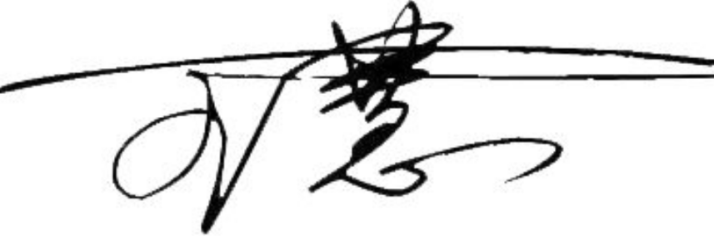 系主任审核： 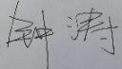 日期： 2024.9